 

18.10.2019.

**Jēkaba ceļa kultūras mantojuma un mākslas jaunrades magnēti**

Talsu novada pašvaldības objektā “Sabiles pilsētas laukums” ir pabeigti būvdarbi projekta “Jēkaba ceļa kultūras mantojuma un mākslas jaunrades magnēti” (Nr. 5.5.1.0/17/I/008) ietvaros. Laukums ir plānotā Mūsdienu mākslas un kultūras tūrisma centra (valsts nozīmes arhitektūras piemineklis "Sabiles sinagoga", Nr. 9133) saistītā infrastruktūras būve, kas atrodas valsts nozīmes pilsētbūvniecības pieminekļa "Sabiles pilsētas vēsturiskais centrs" (Nr. 7449) teritorijā. Tas nodrošinās kultūras mantojuma saturiskā piedāvājuma plašāku ietekmi.

Sabiles pilsētas un Abavas pagasta pārvaldē šis ir viens no būtiskiem Eiropas Savienības atbalstītiem objektiem, kura īstenošanā tika iesaistīts būvprojekta izstrādātājs SIA “Livland Group”, arhitekts Mikus Lejnieks nodrošināja autoruzraudzību, būvnieks SIA “Kandavas ceļi”, būvuzraugs Pēteris Alksnis, arheoloģisko uzraudzību veica Andris Tomašūns.

Objekts ir uzbūvēts par Eiropas Savienības ERAF un valsts budžeta līdzekļiem 124 408,18 EUR apmērā un Talsu novada pašvaldības budžeta līdzekļiem, kopējās izmaksas ir 362677,56 EUR.

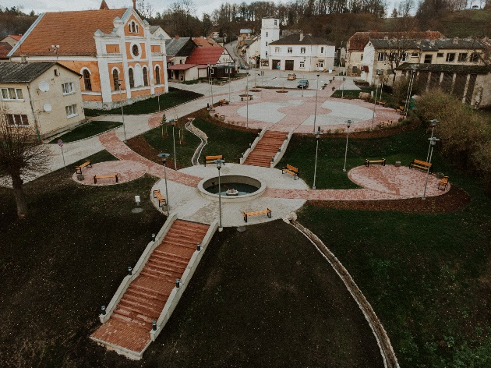 Foto: Livland Group, 2019

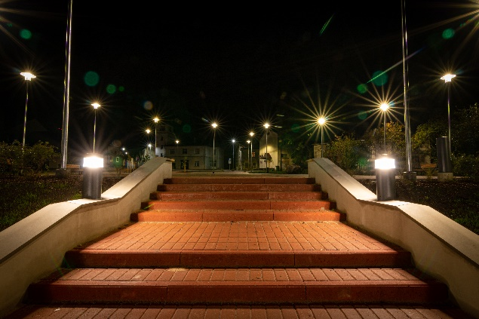 *Foto: Z.Šteins*

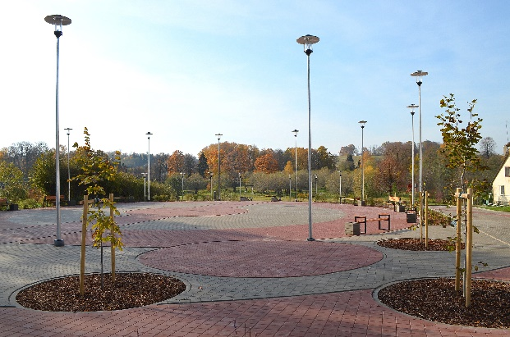 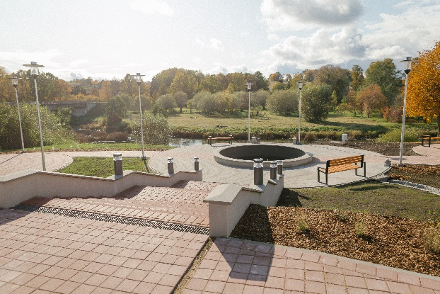

Foto:S.Poriņa

Aija Svarinska,

Talsu novada pašvaldības

Attīstības plānošanas un projektu vadības nodaļas

Projektu vadības daļas projektu vadītāja